江南实验学校2011学年度第二学期期中学业水平测试
九年级数学试卷
（考试时间为100分钟，满分为120分）
命题人：章俊屹 审核人：沈水彩 责任人：章俊屹
一、精心选一选（本题有10小题，每小题3分，共30分．请选出各题中一个符合题意的正确选项，不选、多选、错选，均不给分）
1．-3的绝对值是（ ▲ ）
A．3 B．-3 C．$\frac{1}{3}$ D．-$\frac{1}{3}$
2. 与最接近的两个整数是（ ▲ ）
A.1和2 B.2和3 C.3和4 D.4和5
3. 有下列六个命题:
①有理数和数轴上的点一一对应; ②带根号的数不一定是无理数;
③三角形的内切圆和外切圆是同心圆; ④ 在数据1,3,3,0,2中,众数是3,中位数是3
⑤圆心到直线上一点的距离恰好等于圆的半径,则该直线是圆的切线；
⑥一个圆锥的侧面积是一个面积为4 ⑦平方厘米的扇形,那么这个圆锥的母线长L和底面半径R之间的函数关系是正比例函数。其中是真命题的个数是 （ ▲ ）
A．0个 B．1个 C．2个 D．3个
4. 如图所示，以恒定的速度向此容器注水，容器内水的高度（h）与注水时间（t）之间的函数关系可用下列图像大致描述的是（ ▲ ）
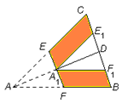
第4题
h
0
t
A
t

B
h
0
C
0
t

h
D
t

h
0

5. 如图,EF是△ABC的中位线，将△AEF沿中线AD方向平移
到△A${}_{1}$E${}_{1}$F${}_{1}$的位置，使E${}_{1}$F${}_{1}$与BC边重合，已知△AEF的面
积为7，则图中阴影部分的面积为（ ▲ ）
A. 7 B. 14 C. 21 D. 28
6. 欣赏著名作家巴金在他的作品《海上日出》中对日出状况的描写
果然过了一会儿，在那个地方出现了太阳的小半边脸，红是真
红，却没有亮光．
这段文字中，给我们呈现是直线与圆的哪一种位置关系（ ▲ ）
A. 相切 B.相离 C.外切 D.相交
7. 如图，△ABC的顶点坐标分别为A（4，6）、B（5，2）、C（2，1），如果将△ABC绕点C按逆时针方向旋转90°，得到△，那么点A的对应点的坐标是（ ▲ ）．
A．（－3，3） B．（3，－3） C．（－2，4） D．（1，4）
8. 如图，梯形ABCD的对角线AC、BD相交于O，G是BD的中点．
G
A
B
D
C
O
若AD = 3，BC = 9，则GO : BG =（ ▲ ）．
A．1 : 2 B．1 : 3
C．2 : 3 D．11 : 20
9. 消费者物价指数，英文缩写为CPI，是反映与居民生活有关的商品及劳务价格统计出来的物价变动指标，通常作为观察通货膨胀水平的重要指，该指数过高的升幅往往不被市场欢迎. 一般说来当CPI>3%的增幅时我们称为通货膨胀；而当CPI>5%的增幅时，我们把它称为严重通货膨胀.下图来源于2010年9月11日的杭州《每日商报》，反映了1997年至2008年期间浙江省CPI变化情况，请根据以上信息并结合图象，判断下列说法中错误的是（ ▲ ）
历年来浙江CPI变化
（第9题图）

A. 1997年至2008年期间，共有2年通货膨胀，1年严重通货膨胀
B. 1997年至2008年期间，较上一年涨幅最大和跌幅最大的都是3.10%
C. 1997年至2008年期间，较上一年涨幅或跌幅在1.00%以内的有3年
D. 1997年至2008年期间的年均CPI指数为1.55%
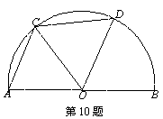
10. 如图，$\overset{}{\text{AB}}$是半径为1的半圆弧，△AOC为等边三角形，D是$\overset{}{\text{BC}}$上的一动点，则四边形AODC的面积s的取值范围是（ ▲ ）

A． B．

C． D．

二、认真填一填（本题有6个小题，每小题4分，共24分）
11. 分解因式：2xy－4x²y²= ▲ .
12. 在四边形ABCD中，AB=CD，要使四边形ABCD为平行四边形，则应添加的条件是（添加一个条件即可） ▲ .
13. 如图，五边形ABCDE与五边形A′B′C′D′E′是位似图形，且位似比为$\frac{1}{3}$. 若五边形ABCDE的面积为16cm²， 周长为22cm，那么五边形A′B′C′D′E′的面积为 ▲ cm²，周长为
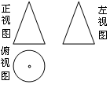
▲ cm.
（第14题）
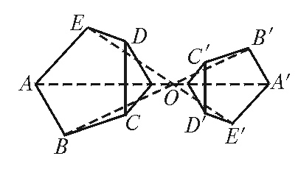
第13题

14. 如图，是某工件的三视图，其中圆的半径为10，等腰三角形的高为30，则此工件的侧面积是 ▲
15. 现有一根长为1的铁丝.①若把它围成图1所示的矩形框,当矩形框的长与矩形框的宽满足 ▲ $b$时所围成的矩形框面积最大;②若把它围成图2所示的矩形框,当矩形框的长与矩形框的宽满足$a=$ ▲ $b$时所围成的矩形框面积最大;③若把它围成图所示的矩形框(图中共有条宽),当矩形框的长与矩形框的宽满足$a=$ ▲ $b$时所围成的矩形框面积最大．
图
…
…
图1
图2
图3
（第15题）

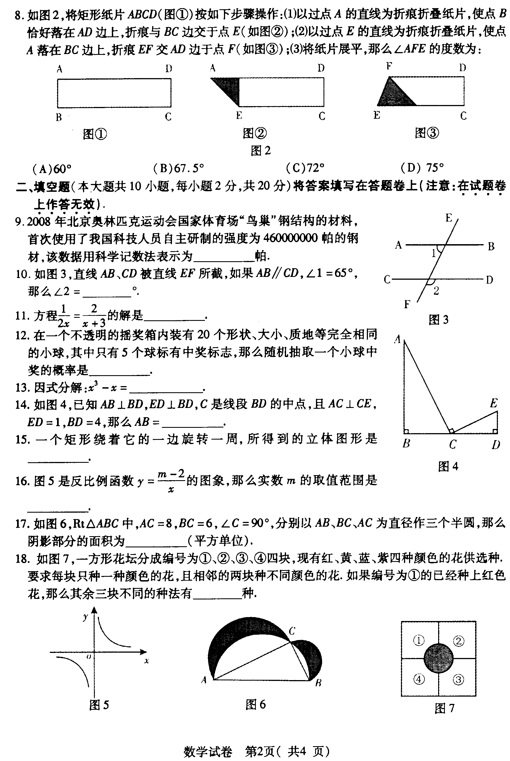
16. 如图，一方形花坛分成编号为①、②、③、④四块，现有红、黄、蓝、紫四种颜色的花供选种。要求每块只种一种颜色的花，且相邻的两块种不同颜色的花，如果编号为①的已经种上红色花，那么其余三块不同的种法有 ▲ 种。
（第16题）

三. 全面答一答 (本题有8个小题, 共66分)
解答应写出文字说明, 证明过程或推演步骤. 如果觉得有的题目有点困难, 那么把自己能写出的解答写出一部分也可以。
17.（本小题满分6分）
数学是从实际生活中来的，又应用于生活。请将下列事件与对应的数学原理连接起来．
事件
教室的门要用两扇
合页才能自由开关
飞机从萧山机场飞往天津，它的航行路线是直的
经过两点有且只有一条直线

数学原理
两点之间线段最短

测量运动员的跳远成绩时
皮尺与起跳线保持垂直
直线外一点与直线上各点连接
的所有线段中，垂线段最短

A
B
C

18、（本小题满分6分）
请你以点C为位似中心在点C的异侧作出△ABC的
位似图形△CDE(要求位似比为2:1，即为缩小一半),
并画出△CDE的内心P．
（要求尺规作图，保留作图痕迹）
O
A
r
h
第19题
19、（本小题满分6分）
已知圆锥的底面半径为r＝20cm，高h=$\text{20}\sqrt{\text{15}}$cm,现在有一只蚂蚁从底边上一点A出发。在侧面上爬行一周又回到A点，求蚂蚁爬行的最短距离。

20.（本小题满分8分）
人车同向示意图
人车异向示意图
小惠在电车路轨旁与路轨平行的路上骑车行走，他留意到每隔6分钟有一部电车从他后面驶向前面，每隔2分钟有一部电车从对面驶向后面．假设电车和此人行驶的速度都不变（分别为表示），请你根据下面的示意图，求电车每隔几分钟（用表示）从车站开出一部？
21.（本小题满分8分）
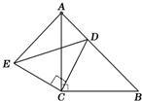
如图，△ACB和△ECD都是等腰直角三角形，∠ACB=∠ECD=90°，D为AB边上一点，求证：
（1）△ACE≌△BCD；
（2）AD²+DB²=DE²．

小精灵提示：第二小题没有思路怎么办？ 不妨想想第一小题出卷老师为什么要让同学们证明全等噢！
22.（本小题满分10分）
浙江中国花木城组织10辆汽车装运完A、B、C三种不同品质的苗木共100吨到外地销售，按计划10辆汽车都要装满，且每辆汽车只能装同一种苗木，根据下表提供的信息，解答以下问题：
苗 木 品 种 | A | B | C
每辆汽车运载量（吨） | 12 | 10 | 8
每吨苗木获利（万元） | 3 | 4 | 2
（1）设装运A种苗木的车辆数为x，装运B种苗木的车辆数为y，求y与x之间的函数关系式；
（2）如果装运每种苗木的车辆数都不少于2辆，那么车辆的安排方案有几种？并写出每种安排方案；
（3）若要使此次销售获利最大，应采用哪种安排方案？并求出最大利润的值.

23、（本题满分10分）
某航空公司经营A、B、C、D四个城市之间的客运业务. 若机票价格y(元)是两城市间的距
离x(千米)的一次函数. 今年“五、一”期间部分机票价格如下表所示：
(1)求该公司机票价格y(元)与距离x(千米)的函数关系式；
(2)利用(1)中的关系式将表格填完整；
(3)判断A、B、C、D这四个城市中，哪三个城市在同一条直线上？请说明理由；
(4)若航空公司准备从旅游旺季的7月开始增开从B市直接飞到D市的旅游专线，且按以上规律给机票定价，那么机票定价应是多少元？
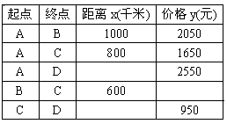
450

24、（本小题满分12分）
如图一，是一张放在平面直角坐标系中的矩形纸片，为原点，点在轴的正半轴上，点在轴的正半轴上，，．
（1）在边上取一点，将纸片沿翻折，使点落在边上的点处，求两点的坐标；
（2）如图二，若上有一动点（不与重合）自点沿方向向点匀速运动，运动的速度为每秒1个单位长度，设运动的时间为秒（），过点作的平行线交于点，过点作的平行线交于点．求四边形的面积与时间之间的函数关系式；当取何值时，有最大值？最大值是多少？
（3）在（2）的条件下，当为何值时，以为顶点的三角形为等腰三角形，并求出相应的时刻点的坐标．
y
x
B
C
O
A
D
E
图一
y
x
B
C
O
A
D
E
图二
P
M
N

江南实验学校2011学年度第二学期期中学业水平测试
校区（春晓校区 / 彩虹城校区） 班级 姓名 考场号 座号
九年级数学
答卷纸
 | 精心选一选 | 认真填一填 | 细心答一答 |  |  |  |  |  |  |  | 总分
题 号 | 1-10 | 11-16 | 17 | 18 | 19 | 20 | 21 | 22 | 23 | 24 | 总分
得 分

一、仔细选一选（本题有10个小题，每小题3分，共30分）
题号 | 1 | 2 | 3 | 4 | 5 | 6 | 7 | 8 | 9 | 10
答案
线
二、认真填一填（本题有6个小题，每小题4分，共24分）
11 12 13

14 15 16

订
装

江南实验学校2011学年度第二学期期中学业水平测试
九年级数学参考答案及评分建议
说明（阅卷教师必看）
1．如果考生的解法与本解法不同，可参照本评分标准制定相应评分细则．
2．当考生的解答在某一步出现错误，影响了后继部分时，如果这一步以后的解答未改变这道题的内容和难度，可视影响程度决定后面部分的给分，但不得超过后面部分应给分数的一半；如果这一步以后的解答有较严重的错误，就不给分．
3．为阅卷方便，本解答中的推算步骤写得较为详细，但允许考生在解答过程中，合理省略非关键性的推算步骤．
4．解答右端所注分数，表示考生正确做到这一步应得的累加分数．

一、仔细选一选（本题有10个小题，每小题3分，共30分）
题号 | 1 | 2 | 3 | 4 | 5 | 6 | 7 | 8 | 9 | 10
答案 | A | C | B | A | B | D | A | A | C | A

二、认真填一填（本题有6个小题，每小题4分，共24分）
11.$2x^{2}(1−y)(1+y)$ 12. AB∥CD(答案不唯一) 13. 144 cm² ， 66cm
14. （没写单位则算全错） 15、1,$\frac{3}{2}$ ,$\frac{n+1}{2}$ （前两空每空1分，第三空2分） 16. 15

三. 全面答一答 (本题有8个小题, 共66分)
解答应写出文字说明, 证明过程或推演步骤. 如果觉得有的题目有点困难, 那么把自己能写出的解答写出一部分也可以。
17、 （每连对一条给2分）
事件
教室的门要用两扇
合页才能自由开关
飞机从萧山飞往天津，
它的航行路线是直的
经过两点有且只有一条直线

数学原理
两点之间线段最短

测量运动员的跳远成绩时
皮尺与起跳线保持垂直
直线外一点与直线上各点连接
的所有线段中，垂线段最短

E
B
D
A
C

18、（本小题满分6分）
画 △CDE正确得3分
画 内心P正确得3分
结论没写倒扣1分

19.（本小题满分6分）
O
A
r
h
由r=20cm，h=20$\sqrt{\text{15}}$cm，可得母线l=80cm，-------------2分
而圆锥侧面展开后的扇形的弧长为$2π×\text{20}=\text{40}π\text{cm}$，
可求得圆锥侧面展开后的扇形的圆心角为90⁰------------------2分
故最短距离AA’为80$\sqrt{2}$cm------------------------2分

20.（本小题满分8分）
解：根据题意得：
4分
解得。
（分钟） 7分
答：电车每隔3分钟从车站开出一部。 8分

21.（本小题满分8分）
证明：（1）∵∠ACB=∠ECD，
∴∠ACD+∠BCD=∠ACD+∠ACE，
即∠BCD=∠ACE．………………………………………………………………2分
∵BC=AC，DC=EC，
∴△ACE≌△BCD．………………………………………………………………4分
（2）∵△ACB是等腰直角三角形，
∴∠B=∠BAC=45度．
∵△ACE≌△BCD，
∴∠B=∠CAE=45°
∴∠DAE=∠CAE+∠BAC=45°+45°=90°，……………………………………6分
∴AD²+AE²=DE²．
由（1）知AE=DB，
∴AD²+DB²=DE²．………………………………………………………………8分
22、（本题满分10分）
（1）y=10－2x；……………2分
（2）由得，2≤x≤4．∵x应取整数，∴x=2或x=3或x=4，
∴车辆的安排方案有三种．
方案一：安排2辆汽车运A品种，6辆汽车运B品种，2辆汽车运C品种；
方案二：安排3辆汽车运A品种，4辆汽车运B品种，3辆汽车运C品种；
方案三：安排4辆汽车运A品种，2辆汽车运B品种，4辆汽车运C品种．……………5分
（3）设销售利润为W(万元)，则W==，∵k=－28＜0，∴W随x的减小而增大，∴当x=2时，W取最大值，W_{最大值}=344．即应采用方案一可获得最大利润，最大利润为344万元．……………3分

23、（本题满分10分）
（1）设，由题意得
--------------------------------(3分)
（2）AD=1250米，B到C的价格为1250元，-----------(3分)
（3）
--------------(2分)
（4）
答：从B市直接飞到D市的机票价格应定为1550元。-----------(2分)

24、（本题满分12分）
解：（1）依题意可知，折痕是四边形的对称轴，
在中，，．
．．
点坐标为（2，4） …………… 2分
在中，， 又．
． 解得：．
点坐标为 …………… 1分
（2）如图①，．
，又知，，
， 又．
而显然四边形为矩形．
…………… 2分
，又
当时，有最大值． ……………1分
（3）（i）若以为等腰三角形的底，则（如图①）
在中，，，为的中点，
y
x
B
C
O
A
D
E
图①

P
M
N
F
．
又，为的中点．
过点作，垂足为，则是的中位线，
，，
当时，，为等腰三角形．
此时点坐标为． …………… 2分
（ii）若以为等腰三角形的腰，则（如图②）
在中，．
y
x
B
C
O
A
D
E
图②

P
M
N
F
过点作，垂足为．
，．
．
，．
，，
当时，（），此时点坐标为．……………3分
综合（i）（ii）可知，或时，以为顶点的三角形为等腰三角形，相应点的坐标为或．…………… 1分

